
คำสั่งโรงเรียนบ้านหนองปลาไหลราษฎร์บำรุง
ที่ ๐๒/๒๕๖๕
เรื่อง แต่งตั้งผู้รับผิดชอบรายงานข้อมูลสถานการณ์การแพร่ระบาดของโรคติดเชื้อไวรัสโคโรนา ๒๐๑๙
(COVID-19) ผ่านระบบออนไลน์
..............................................................................................................................................
เพื่อให้การดำเนินการในช่วงสถานการณ์การแพร่ระบาดของโรคติดเชื้อไวรัสโคโรนา ๒๐๑๙
(COVID-19) ในช่วงเปิดภาคเรียนที่ ๒ ประจำปีการศึกษา ๒๕๖๔ ทันต่อสถานการณ์ที่เกิดขึ้นให้มีประสิทธิภาพสูงสุด โรงเรียนบ้านหนองปลาไหลราษฎร์บำรุง ต.หนองไม้แก่น อ.แปลงยาว จ.ฉะเชิงเทรา จึงขอแต่งตั้งบุคลากร
รับผิดชอบในการดำเนินการรายงานข้อมูลสถานการณ์การแพร่ระบาดของโรคติดเชื้อไวรัสโคโรนา ๒๐๑๙
(COVID-19) ผ่านระบบออนไลน์ ดังต่อไปนี้
- นายเชิดชัย อมรกิจบำรุง ตำแหน่ง ผู้อำนวยการ ประธาน
- นายวุฒินันท์ หลาบเย็น ตำแหน่ง ครู ผู้รายงาน
ให้ผู้ที่ได้รับการแต่งตั้งปฏิบัติหน้าที่ที่รับมอบหมายให้เต็มความสามารถและเกิดประโยชน์สูงสุดแก่ทางราชการ และต่อการจัดประสบการณ์ต่อไป
ทั้งนี้ ตั้งแต่บัดนี้เป็นต้นไป
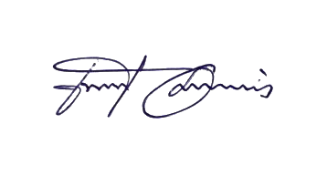
สั่ง ณ วันที่ ๓ มกราคม พ.ศ. ๒๕๖๕

ลงชื่อ (นายเชิดชัย ออมรกิจบำรุง)
ผู้อำนวยการโรงเรียนบ้านหนองปลาไหลราษฎร์บำรุง

